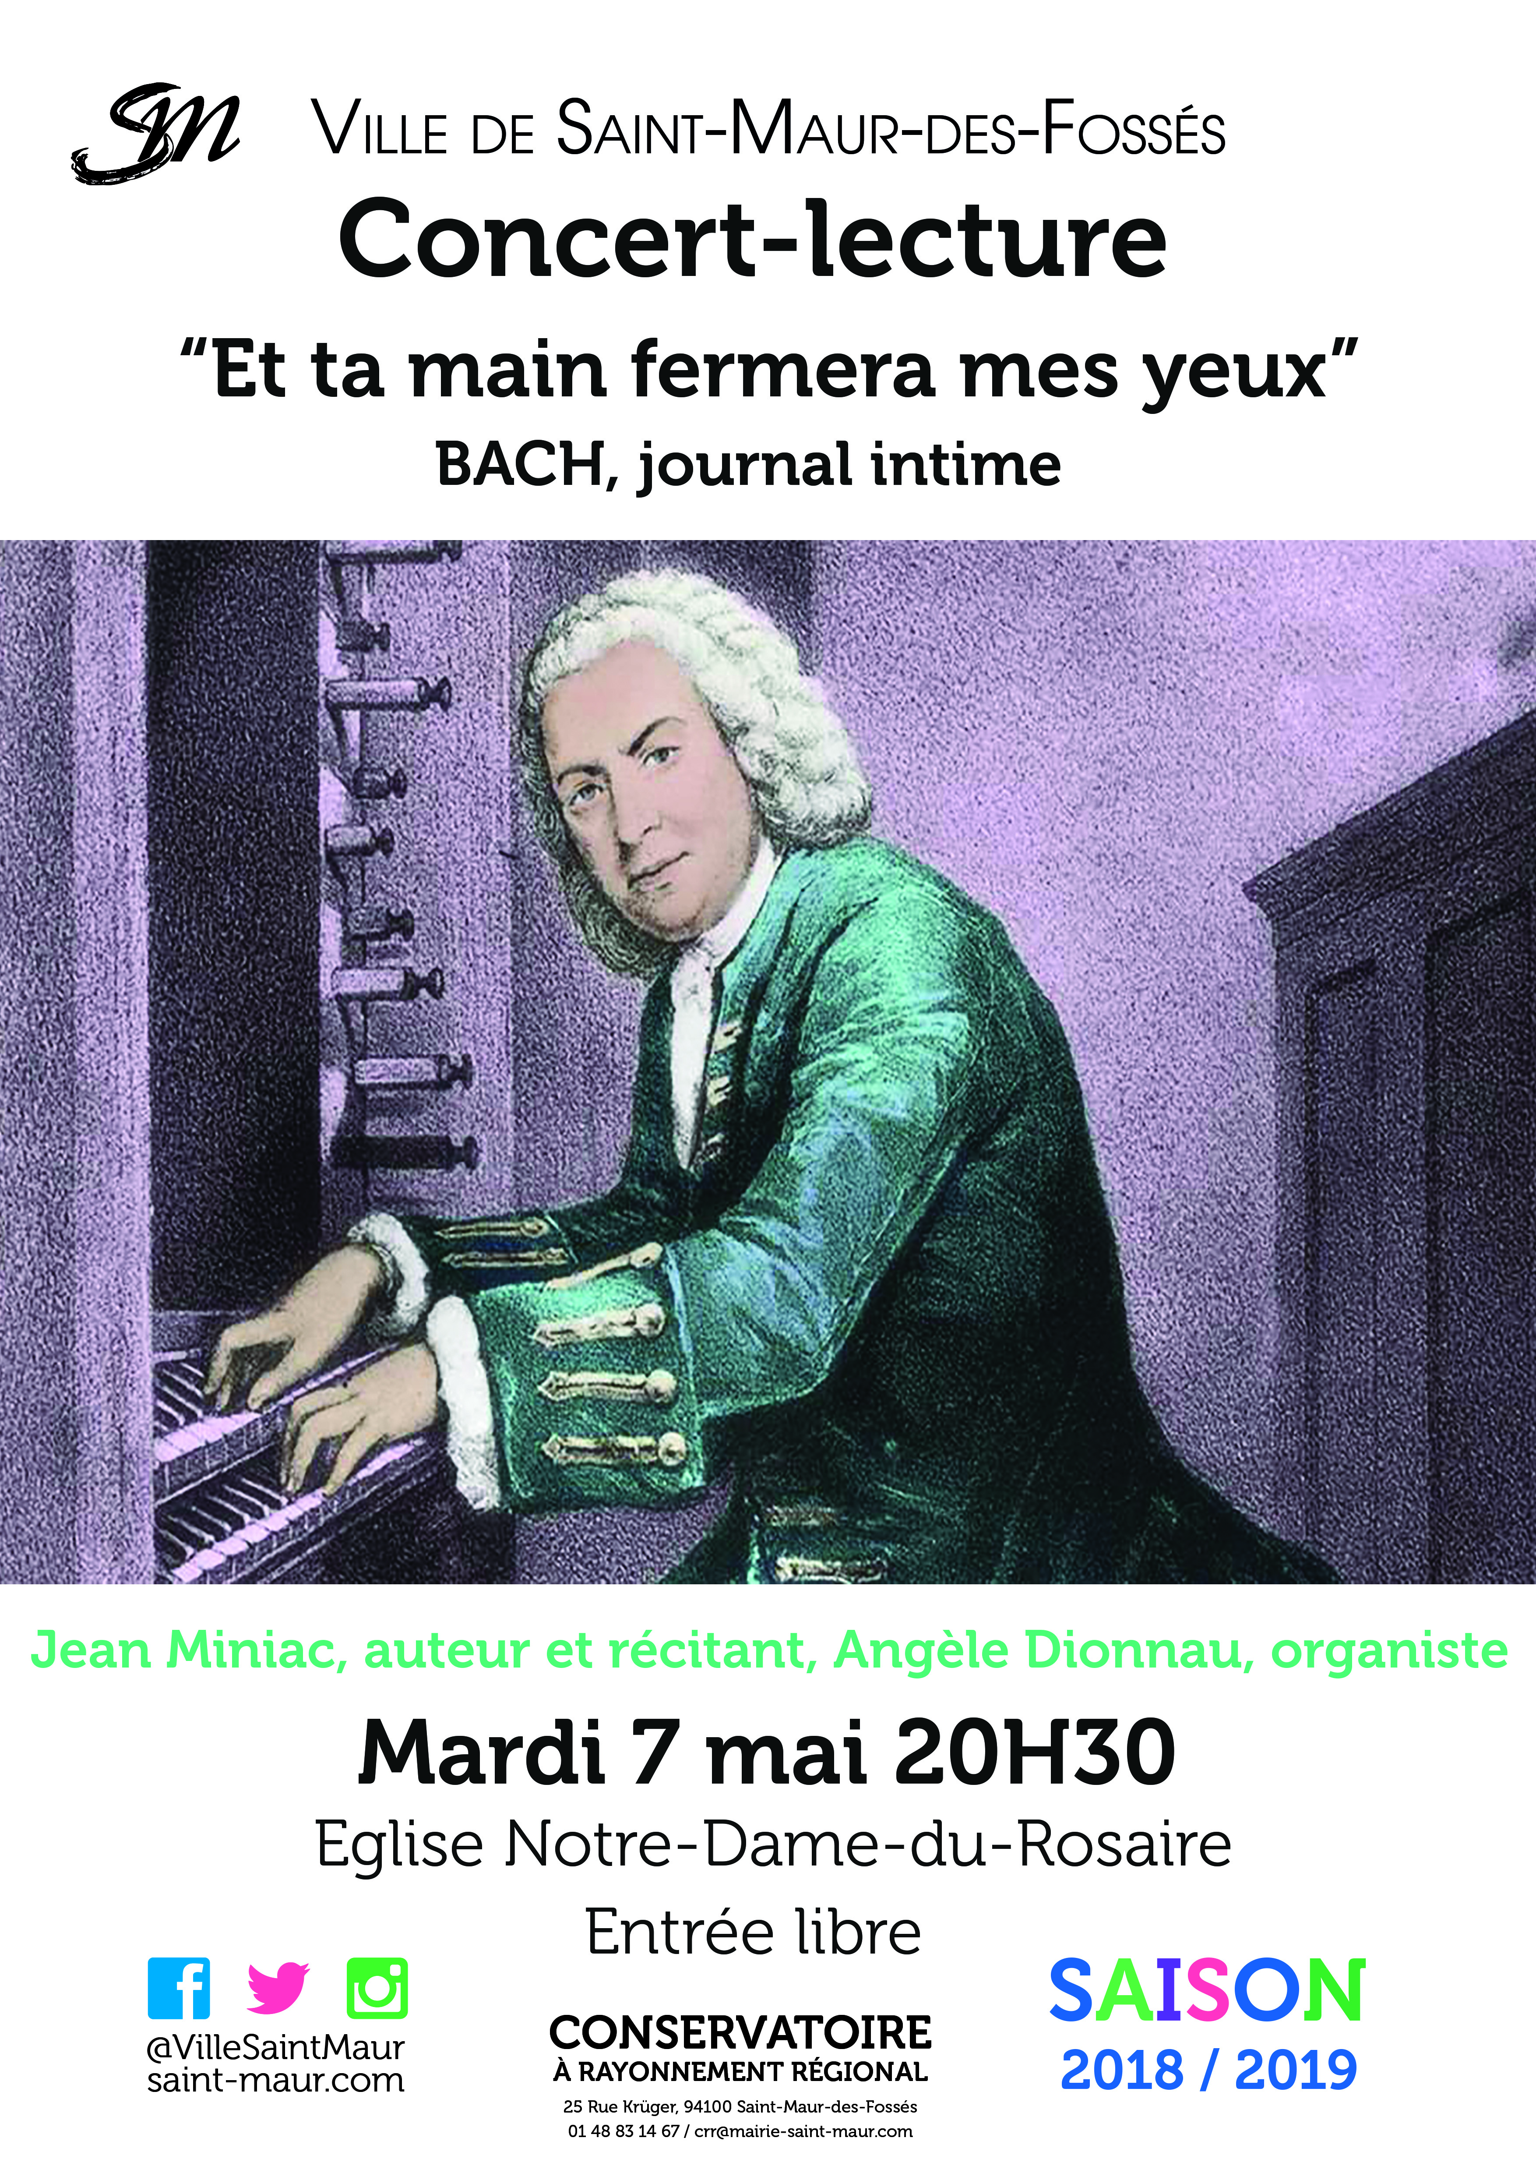

**LA SAISON D’ORGUE**

**Jour de l’orgue**

Barbara Cornet et Etienne Pierron, orgue

***Dimanche 12 Mai 2019 à 16h***

Eglise Saint-Hilaire

**Jour de l’orgue**

Concert des professeurs d’orgue du Val de Marne

***Mardi 14 Mai 2019 à 20h30***

Eglise Notre-Dame-du-Rosaire

**Ensemble vocal Anguelos**

Valéry Aubertin, direction de chœur

Éric Lebrun, orgue

***Dimanche 26 Mai 2019 à 16h***

Eglise Notre-Dame-du-Rosaire

**Salve Regina**

Christine Rigaud, piano

Gilles Harlé, orgue

François Rostain, récitant

***Mardi 4 juin 2019 à 20h30***

Eglise Notre-Dame-du-Rosaire

**Concert orgue et alto**

Dominique Aubert, orgue

Michel Hilger, alto

***Dimanche 16 juin à 16h***

Eglise Notre-Dame-du-Rosaire

**“Et ta main fermera mes yeux…”**

**Bach, journal intime**

Un concert-lecture proposé par

Jean Miniac, auteur, récitant et Angèle Dionnau, organiste

Ce concert-lecture, où la musique est reine, s'articule autour de textes tirés du livre de Jean Miniac,

*“Et ta main fermera mes yeux…”* paru aux éditions Fondencre. Comme l'indique le sous-titre, celui-ci a la forme d'un journal imaginaire : c'est le journal, à la fois spirituel et créateur, que Bach aurait pu écrire à la fin de sa vie. Il comprend donc des textes assez courts, rédigés “au fil des jours”. Certains reflètent des épisodes biographiques ; d'autres cherchent à élucider la genèse de la création. Tous s'emploient à exprimer et à épouser l'itinéraire spirituel du musicien. Le programme que nous vous proposons cherche à illustrer cette dynamique. D'une certaine façon, il raconte une histoire, en faisant dialoguer le texte et la musique, celle-ci inspirant celui-là, notamment lorsque des chorals d'orgue sont accompagnés de leur libre paraphrase littéraire. (Les titres des œuvres pour orgue sont en italiques.)

**Jean MINIAC**

Né à Paris en 1960, Jean Miniac est accompagnateur scolaire à l'école élémentaire Julien Lacroix (Paris XXème). Il est également auteur et traducteur littéraire. Il a fait paraître plusieurs recueils de poèmes et de proses, parmi lesquels *Carmina* (Dumerchez, 1995), *Chronique des esprits* (Dumerchez, 2000), *Une odeur perdue de la mer* (Fayard, 2000), *Le jour* (Bleu d'encre, 2012), *“Et ta main fermera mes yeux…” Bach, journal intime* (Fondencre, 2013).

**Angèle DIONNAU-KASSER**

Née à Issy-les-Moulineaux en 1980, Angèle Dionnau-Kasser occupe le poste de directrice-adjointe du CRR de Saint-Maur-des-Fossés.

Diplômée des CNSMD de Lyon et de Paris et très attachée au métier d'enseignant, elle obtient le C.A. aux fonctions de professeur d’enseignement artistique, spécialité orgue et enseigne l’orgue, le piano et la musique de chambre successivement au CRC de Paray le Monial, CRR d’Amiens et dans les conservatoires de la ville de Paris.

Par la commande et la création d’oeuvres pour orgue seul ou avec orchestre, elle collabore avec Thomas Lacôte, Richard Dubugnon, Jacques Lenot, Jean-Marie Morel, Rémi Guillard.

**Programme**

• Préambule, où l'objet du livre est brièvement expliqué.

*Jeu d’orgue: aria Bist du bei mir.*

**1. Promesses des commencements**

*Prélude en sol mineur BWV 535.*

Prière liminaire.

*Nun komm der heiden heiland BWV 660.*

• Naissance d'un thème.

*Passacaille et fugue en do mineur BWV 582.*

• Petit traité de contrepoint.

*Andante de la sonate en trio n° 4 BWV 528.*

• Voici les dix commandements.

*Dies' sind die heil'gen zehn Gebot BWV 678.*

**2. Au bord des fleuves de Babylone**

• Parfois, quand d'une molle tendresse s'emplit mon âme…

*An Wasserflüssen Babylon BWV 653.*

• Quand la musique se tait.

*Wenn wir in höchsten Nöten sein BWV 641.*

• La vieille année s'en est allée.

*Das alte Jahr vergangen ist BWV 614.*

**3. Vers la paix et le repos du ciel**

• Voici que mon grand œuvre commence.

*L'Art de la fugue BWV 1080, contrepoint 1.*

• Psaume du matin.

*Gelobet seist du, Jesu Christ BWV 604.*

• Psaume de midi.

*Lob sei dem allmächtigen Gott BWV 602.*

• Choral d’adieu: Seigneur je vais paraître devant ton trône.

*Vor deinen Thron tret' ich hiermit BWV 668.*